淡江時報 第 1081 期
個資外稽圓滿落幕
學校要聞
【張瑟玉淡水校園報導】1月8、9日，BSI英國標準協會臺灣分公司稽核小組組長黃賜虔帶領團隊來校進行「個人資料管理制度107學年度外部稽核」，起始會議於首日上午在驚聲國際會議廳舉行，由行政副校長莊希豐主持，國際事務副校長王高成與一級單位主管出席，現場與蘭陽校園同步視訊。莊希豐表示，本校自2013年參與個人資料管理制度的稽核，每年持續定期舉辦內外部稽核，至今已有兩次通過驗證的經驗；BSI公司此行稽核驗證採行BS 10012：2017之國際標準，對於新版的個資安全標準和新增規範，校內也有稽核人員取得轉證資格後，先於2018年10月協助各單位進行內稽；此次感謝BSI團隊來校給予協助，讓全校個資能受到妥善的保護。

黃賜虔說明此次外部稽核行程、進行方式和稽核重點。9日外稽結束會議中，由行政副校長莊希豐主持，黃賜虔首先肯定本校同仁在個資管理的表現，本次外稽發現7個改善事項，並提出強化業務資料流向之調整、再確認個資處理法源依據，以及再確認單位間風險評估值的對應等建議，最終宣布「此次轉版順利成功！稽核結果為建議發證。」莊希豐感謝BSI的用心指導和同仁們長期對個資安全保護相關工作的投入，因應明年個資換證、今年第四季將邁入重審，後續稽核計畫的安排再由品保處規劃，期待2020年能持續獲得認證。
2019/02/18

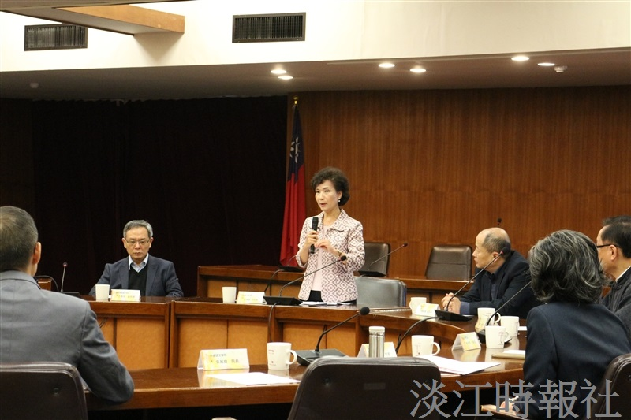
1月8、9日，BSI英國標準協會臺灣分公司稽核小組組長黃賜虔帶領團隊來校進行「個人資料管理制度107學年度外部稽核」，起始會議於首日上午在驚聲國際會議廳舉行，由行政副校長莊希豐主持。（攝影／張瑟玉）

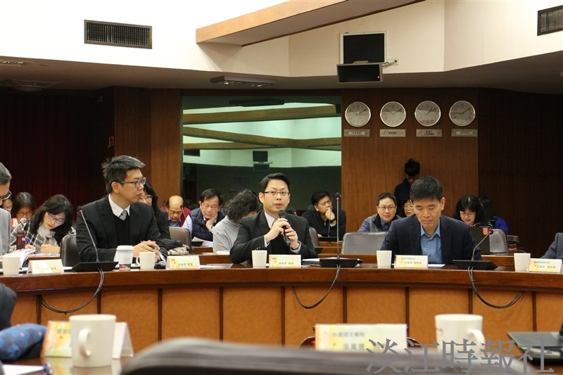
1月8、9日，BSI英國標準協會臺灣分公司稽核小組組長黃賜虔帶領團隊來校進行「個人資料管理制度107學年度外部稽核」。（攝影／張瑟玉）

